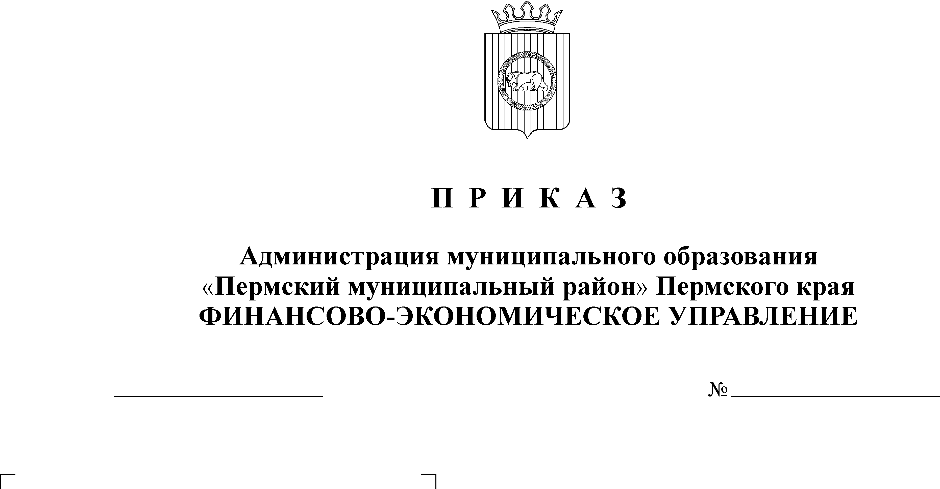
О закреплении полномочий администратора доходов и источников финансирования дефицита бюджета

22.12.2009
123
В соответствии с п. 3 ст.160.1 Бюджетного кодекса Российской Федерации и решением Земского Собрания от 17.12.2009 года № 28 «О бюджете Пермского муниципального района на 2010 год и плановый период 2011 и 2012 годов»
ПРИКАЗЫВАЮ:
1. Закрепить за финансово-экономическим управлением администрации муниципального образования «Пермский муниципальный район» следующие полномочия администратора доходов бюджета Пермского муниципального района:
осуществление начисления, учета и контроля за правильностью исчисления, полнотой и своевременностью осуществления платежей в бюджет пеней и штрафов по ним;
осуществление взыскания задолженности по платежам в бюджет, пеней и штрафов;
принятие решений о возврате излишне уплаченных (взысканных) платежей в бюджет, пеней и штрафов, а также процентов за несвоевременное осуществление такого возврата и процентов, начисленных на излишне взысканные суммы, и предоставление поручения в УФК по Пермскому краю для осуществления возврата в порядке, установленном Министерством финансов Российской Федерации;
принятие решения о зачете (уточнении) платежей в бюджеты бюджетной системы Российской Федерации и представление уведомления в УФК по Пермскому краю;
формирование и предоставление бюджетной отчетности по доходам.
2. Закрепить перечень кодов бюджетной классификации за администратором доходов – финансово-экономическим управлением администрации муниципального образования «Пермский муниципальный район» согласно приложению 1 к настоящему приказу.
3. Закрепить за финансово-экономическим управлением администрации муниципального образования «Пермский муниципальный район» следующие полномочия администратора источников финансирования дефицита бюджета Пермского муниципального района:
осуществление планирования (прогнозирования) поступлений и выплат по источникам финансирования дефицита бюджета;
осуществление контроля за полнотой и своевременностью поступления в бюджет источников финансирования дефицита бюджета;
обеспечение поступления в бюджет и выплаты из бюджета по источникам финансирования дефицита бюджета.
4. Закрепить перечень кодов бюджетной классификации источников внутреннего финансирования дефицита бюджета Пермского муниципального района за администратором доходов – финансово-экономическим управлением администрации муниципального образования «Пермский муниципальный район» согласно приложению 2 к настоящему приказу.
5. Настоящий Приказ вступает в силу с 01 января 2010 года.
6. Признать утратившим силу Приказ от 22.12.2008 г. № 144 «О закреплении полномочий администратора доходов и источников финансирования дефицита бюджета» и Приказы «О внесении изменений в Приказ от 22.12.2008 года № 144» от 26.02.2009 г. № 14, от 17.06.2009 года № 63, от 24.09.2009 года № 88.
7. Контроль исполнения настоящего Приказа возложить на начальника отдела планирования и экономического анализа финансово-экономического управления Н.В.Кузину.

Начальник финансово-экономического управления Т. Н. Гладких

 |  |  |  | Приложение 1
 |  |  |  | к Приказу финансово-экономического управления
 |  |  |  | от 22.12.2009 г. № 123
Перечень кодов бюджетной классификации, закрепленных за администратором доходов - финансово-экономическим управлением администрации муниципального образования "Пермский муниципальный район"
Код бюджетной классификации Российской Федерации |  |  |  | Наименование доходов
код гл. администратора | код вида доходов | код подвида доходов | классификация операций сектора государственного управления, относящихся к доходам бюджетов | Наименование доходов
750 | Финансово-экономическое управление администрации муниципального образования "Пермский муниципальный район"
750 | 1 11 03050 05 | 1002 - проценты за кредиты, выданные из бюджета муниципального района бюджетам поселений | 120 | Проценты, полученные от предоставления бюджетных кредитов внутри страны за счет средств бюджетов муниципальных районов
750 | 1 13 03050 05 | 1000 - платеж | 130 | Прочие доходы от оказания платных услуг получателями средств бюджетов муниципальных районов и компенсации затрат бюджетов муниципальных районов
750 | 1 16 18050 05 | 2000-пени | 140 | Денежные взыскания (штрафы) за нарушение бюджетного законодательства (в части бюджетов муниципальных районов)
750 | 1 16 23050 05 | 1000 - платеж | 140 | Доходы от возмещения ущерба при возникновении страховых случаев, когда выгодопреобретателями по договорам страхования выступают получатели средств бюджетов муниципальных районов
750 | 1 16 32050 05 | 1000-платеж | 140 | Возмещение сумм, израсходованных незаконно или не по целевому назначению, а также доходов, полученных от их использования (в части бюджетов муниципальных районов)
750 | 1 16 90050 05 | 1000- платеж | 140 | Прочие поступления от денежных взысканий (штрафов) и иных сумм в возмещение ущерба, зачисляемые в бюджеты муниципальных районов
750 | 1 17 01050 05 | 0000 | 180 | Невыясненные поступления, зачисляемые в бюджеты муниципальных районов
750 | 1 17 05050 05 | 2001- пеня за несвоевременное гашение ссуд по программе"Сельский дом"; 2002- пеня за несвоевременное гашение кредитов, выданных из бюджета муниципального района юридическим лицам; 1000- прочие доходы | 180 | Прочие неналоговые доходы бюджетов муниципальных районов
750 | 1 18 05010 05 | 1000- платеж | 180 | Доходы бюджетов муниципальных районов от возврата остатков субсидий и субвенций прошлых лет внебюджетными организациями
750 | 1 18 05030 05 | 1000- платеж | 151 | Доходы бюджетов муниципальных районов от возврата остатков субсидий и субвенций прошлых лет из бюджетов поселений
750 | 1 19 05000 05 | 1000- платеж | 151 | Возврат остатков субсидий и субвенций из бюджетов муниципальных районов
750 | 2 02 01001 05 | 0000 | 151 | Дотации бюджетам муниципальных районов на выравнивание бюджетной обеспеченности
750 | 2 02 01008 05 | 0000 | 151 | Дотации бюджетам муниципальных районов на поощрение достижения наилучших показателей деятельности органов местного самоуправления
750 | 2 02 02008 05 | 0000 | 151 | Субсидии бюджетам муниципальных районов на обеспечение жильем молодых семей
750 | 2 02 02009 05 | 0000 | 151 | Субсидии бюджетам муниципальных районов на государственную поддержку малого и среднего предпринимательства, включая крестьянские (фермерские) хозяйства
750 | 2 02 02036 05 | 0000 | 151 | Субсидии бюджетам муниципальных районов на обеспечение жильем молодых семей молодых специалистов, проживающих и работающих в сельской местности
750 | 2 02 02081 05 | 0000 | 151 | Субсидии бюджетам муниципальных районов на осуществление мероприятий по обеспечению жильем граждан на основании решений Правительства Российской Федерации
750 | 2 02 02085 05 | 0000 | 151 | Субсидии бюджетам муниципальных районов на осуществление мероприятий по обеспечению жильем граждан РФ, проживающих в сельской местности
750 | 2 02 02999 05 | 0000 | 151 | Прочие субсидии бюджетам муниципальных районов
750 | 2 02 03024 05 | 0000 | 151 | Субвенция бюджетам муниципальных районов на выполнение передаваемых полномочий субъектов Российской Федерации
750 | 2 02 03069 05 | 0000 | 151 | Субвенция бюджетам муниципальных районов на обеспечение жильем отдельных категорий граждан, установленных Федеральным законом от 12 января 1995 года № 5-ФЗ "О ветеранах",в соответствии с указом Президента Российской Федерации от 7 мая 2008 года № 714 "Об обеспечении жильем ветеранов Великой Отечественной войны 1941-1945 годов"
750 | 2 02 03070 05 | 0000 | 151 | Субвенции бюджетам муниципальных районов на обеспечение жильем отдельных категорий граждан, установленных Федеральным законом от 12 января 1995 года № 5-ФЗ "О ветеранах", и от 24 ноября 1995 года № 181-ФЗ "О социальной защите инвалидов в Российской Федерации"
750 | 2 02 03999 05 | 0000 | 151 | Прочие субвенции бюджетам муниципальных районов
750 | 2 02 04014 05 | 0000 | 151 | Межбюджетные трансферты, передаваемые бюджетам муниципальных районов из бюджетов поселений на осуществление части полномочий по решению вопросов местного значения в соответствии с заключенными соглашениями
750 | 2 02 04999 05 | 0000 | 151 | Прочие межбюджетные трансферты, передаваемые бюджетам муниципальных районов
750 | 2 02 09024 05 | 0000 | 151 | Прочие безвозмездные поступления в бюджеты муниципальных районов от бюджетов субъектов Российской Федерации
750 | 2 07 05000 05 | 1000 | 180 | Прочие безвозмездные поступления в бюджеты муниципальных районов

 |  |  | Приложение 2
 |  |  | к приказу финансово-экономического управления
 |  |  | от 22.12.2009 г. № 123
Перечень кодов бюджетной классификации источников внутреннего финансирования дефицита бюджета Пермского муниципального района, закрепленных за администратором - финансово-экономическим управлением администрации муниципального образования "Пермский муниципальный район"
Код бюджетной классификации Российской Федерации |  |  |  | Наименование источников финансирования
код главного администратора | код вида доходов | код подвида источников финансирования дефицита бюджета | Классификация операций сектора государственного управления, относящихся к доходам бюджетов | Наименование источников финансирования
750 | Финансово-экономическое управление администрации муниципального образования "Пермский муниципальный район"
750 | 01 02 00 00 05 | 1000 | 710 | Получение кредитов от кредитных организаций бюджетом Пермского муниципального района
750 | 01 02 00 00 05 | 1000 | 810 | Погашение бюджетом Пермского муниципального района кредитов, полученных от кредитных организаций
750 | 01 03 00 00 05 | 1000- возврат централизованных кредитов АПК 1992 - 1994 гг. | 810 | Погашение бюджетом Пермского муниципального района кредитов полученных из краевого бюджета
750 | 01 05 02 01 05 | 1000 | 510 | Увеличение прочих остатков денежных средств бюджета Пермского муниципального района
750 | 01 05 02 01 05 | 1000 | 610 | Уменьшение прочих остатков денежных средств бюджета Пермского муниципального района
750 | 01 06 05 01 05 | 1000 | 640 | Возврат бюджетных кредитов, предоставленных юридическим лицам из бюджета муниципального района
750 | 01 06 05 02 05 | 1000 | 540 | Предоставление из бюджета Пермского муниципального района бюджетных кредитов бюджетам поселений
750 | 01 06 05 02 05 | 1000 | 640 | Возврат бюджетных кредитов, представленных бюджетам поселений из бюджета Пермского муниципального района
750 | 01 06 08 00 05 | 1001 - возврат ссуд по программе "Сельский дом"; 1003 - возврат ссуд, выданных из бюджета муниципального района на приобретение и строительство жилья | 640 | Возврат прочих бюджетных кредитов (ссуд), предоставленных из бюджета Пермского муниципального района внутри страны

